《机器学习基础》实验报告

年级、专业、班级 |  |  |  |  | 姓名
实验题目 | BP算法实践
实验时间 | 2024/4/23 |  | 实验地点 | DS3401
实验成绩 |  |  | 实验性质 | □验证性 □设计性 □综合性
教师评价：
□算法/实验过程正确； □源程序/实验内容提交 □程序结构/实验步骤合理；
□实验结果正确； □语法、语义正确； □报告规范；
其他：
评价教师签名：
一、实验目的
掌握BP算法原理。
二、实验项目内容
1.理解并描述BP算法原理。
2.编程实践，将算法应用于合适的分类数据集 (如鸢尾花、UCI数据集、Kaggle数据集)，要求算法至少用于两个数据集。
实验平台之一：华为云，网址：https://www.huaweicloud.com/
- 实验过程或算法（源程序）
1.BP算法设计；
import numpy as np
import matplotlib.pyplot as plt
class NeuralNetwork:
def __init__(self, eta=0.01, input_layer=4, hidden_layer=6, output_layer=3, activation_func='sigmoid'):
"""
:param input_layer: 输入层 假设初始为4
:param hidden_layer: 隐藏层 假设初始为6
:param output_layer: 输出层 假设初始为3
:param eta: 学习率
:param activation_func: 激活函数 默认为sigmoid
"""
# 参数初始化
self.input_layer = input_layer
self.hidden_layer = hidden_layer
self.output_layer = output_layer
self.eta = eta
self.activation_func = activation_func
# 变量初始化
# 输入层 -> 隐藏层
self.w1 = np.random.normal(0.0, pow(hidden_layer, -0.5), (hidden_layer, input_layer))
# 权重 w1初始化为[6,4]矩阵，正态分布
self.b1 = np.zeros((hidden_layer, 1))
# 权重 b1初始化为[6,1]矩阵，全为0
# 隐藏层 -> 输出层
self.w2 = np.random.normal(0.0, pow(output_layer, -0.5), (output_layer, hidden_layer))
# 权重 w2初始化为[3,6]矩阵，正态分布
self.b2 = np.zeros((output_layer, 1))
# 权重 b2初始化为[3,1]矩阵，全为0
# 定义激活函数
def sigmoid(self, x):
return 1.0 / (1.0 + np.exp(-x))
def softmax(self, x):
e_x = np.exp(x - np.max(x))
return e_x / e_x.sum(axis=0)
def relu(self, x):
return np.maximum(0, x)
# 前向传播
def forward(self):
z1 = np.dot(self.w1, self.data) + self.b1
if self.activation_func == 'sigmoid':
self.output1 = self.sigmoid(z1)
elif self.activation_func == 'relu':
self.output1 = self.relu(z1)
else:
raise ValueError("Invalid activation function for hidden layer")
z2 = np.dot(self.w2, self.output1) + self.b2
# 输出层输出值[3,1]
self.output2 = self.softmax(z2)
# 损失函数
def cross_entropy_loss(self, y_true, y_pred):
n_samples = y_true.shape[1]
loss = -np.sum(y_true * np.log(y_pred)) / n_samples
return loss
# 反向传播
def backward(self, x, y):
n_samples = x.shape[1]
# 前向传播
self.data = x
self.forward()
# 计算输出层误差
output_error = self.output2 - y
# 计算隐藏层误差
if self.activation_func == 'sigmoid':
hidden_error = np.dot(self.w2.T, output_error) * self.output1 * (1 - self.output1)
elif self.activation_func == 'relu':
hidden_error = np.dot(self.w2.T, output_error) * (self.output1 > 0)
else:
raise ValueError("Invalid activation function")
# 更新输出层权重和偏置
self.w2 -= self.eta * np.dot(output_error, self.output1.T) / n_samples
self.b2 -= self.eta * np.sum(output_error, axis=1, keepdims=True) / n_samples
# 更新隐藏层权重和偏置
self.w1 -= self.eta * np.dot(hidden_error, self.data.T) / n_samples
self.b1 -= self.eta * np.sum(hidden_error, axis=1, keepdims=True) / n_samples
def train(self, x_train, y_train, epochs=100):
loss_history = []
accuracy_history = []
for epoch in range(epochs):
self.backward(x_train, y_train)
loss = self.cross_entropy_loss(y_train, self.output2)
accuracy = np.sum(np.argmax(y_train, axis=0) == np.argmax(self.output2, axis=0)) / x_train.shape[1] * 100
loss_history.append(loss)
accuracy_history.append(accuracy)
if epoch % 10 == 0:
print(f'Epoch {epoch}, Loss: {loss}')
# 可视化训练过程
fig, (ax1, ax2) = plt.subplots(1, 2, figsize=(12, 4))
fig.suptitle('Training Loss and Accuracy')
ax1.set_xlabel('Epochs')
ax1.set_ylabel('Loss')
ax1.plot(loss_history)
ax2.set_xlabel('Epochs')
ax2.set_ylabel('Accuracy')
ax2.plot(accuracy_history)
plt.show()
def predict(self, x):
# 前向传播，得到预测结果
z1 = np.dot(self.w1, x) + self.b1
if self.activation_func == 'sigmoid':
# 隐藏层输出值[6,1]
output1 = self.sigmoid(z1)
elif self.activation_func == 'relu':
output1 = self.relu(z1)
else:
raise ValueError("Invalid activation function for hidden layer")
z2 = np.dot(self.w2, output1) + self.b2
# 输出层输出值[3,1]
output2 = self.softmax(z2)
# 获取预测标签
y_pred = np.argmax(output2, axis=0)
return y_pred
def evaluate(self, x, y_true):
# 前向传播，得到预测结果
self.data = x
self.forward()
y_pred = np.argmax(self.output2, axis=0)
# 将真实标签转换为类别索引
y_true_indices = np.argmax(y_true, axis=0)
# 计算精确度
accuracy = np.mean(y_pred == y_true_indices) * 100
# 收集未分类正确的数据
incorrect_indices = np.where(y_pred != y_true_indices)[0]
return accuracy, incorrect_indices

2.数据集获取；
2.1 鸢尾花数据集
import numpy as np
import matplotlib.pyplot as plt
from neural_network import NeuralNetwork
from sklearn.datasets import load_iris
from sklearn.model_selection import train_test_split
from sklearn.preprocessing import StandardScaler
from sklearn.preprocessing import OneHotEncoder

# 导入鸢尾花数据集
iris = load_iris()
X = iris.data
y = iris.target
# 数据预处理(标准化)
scaler = StandardScaler()
X_scaled = scaler.fit_transform(X)
# 对类别进行 one-hot 编码
encoder = OneHotEncoder(sparse_output=False)
y_onehot = encoder.fit_transform(y.reshape(-1, 1))
# 划分训练集和测试集
x_train, x_test, y_train, y_test = train_test_split(X_scaled, y_onehot, test_size=0.2, random_state=38)

2.2 红酒数据集
import numpy as np
import matplotlib.pyplot as plt
from sklearn.datasets import load_wine
from neural_network import NeuralNetwork
from sklearn.model_selection import train_test_split
from sklearn.preprocessing import StandardScaler
from sklearn.preprocessing import OneHotEncoder
# 导入酒数据集
wine = load_wine()
X = wine.data
y = wine.target
# 数据预处理(标准化)
scaler = StandardScaler()
X_scaled = scaler.fit_transform(X)
# 对类别进行 one-hot 编码
encoder = OneHotEncoder(sparse_output=False)
y_onehot = encoder.fit_transform(y.reshape(-1, 1))
# 划分训练集和测试集
x_train, x_test, y_train, y_test = train_test_split(X_scaled, y_onehot, test_size=0.2, random_state=38)

3.模型训练及调参。
3.1 鸢尾花数据集
# 创建并训练 NN 模型
NN = NeuralNetwork(eta=0.01, input_layer=4, hidden_layer=6, output_layer=3, activation_func='sigmoid')
NN.train(x_train.T, y_train.T, epochs=1000)
# 准确率和错误样本
accuracy, incorrect_indices = NN.evaluate(x_test.T, y_test.T)
print(f"Accuracy: {accuracy}%")
print(f"Incorrectly classified data indices: {incorrect_indices}")
# 可视化训练结果
# 预测测试集
NN.data = x_test.T
NN.forward()
y_pred = np.argmax(NN.output2, axis=0)
# 将 one-hot 编码转换为类别索引
y_true_indices = np.argmax(y_test, axis=1)
# 创建一个颜色映射，用于不同类别的数据点
colors = ['blue', 'green', 'red']
# 绘制真实标签散点图
for i, color in enumerate(colors):
plt.scatter(x_test[y_true_indices == i, 0], x_test[y_true_indices == i, 1], c=color, label=f'Class {i} (true)')
# 绘制预测标签散点图（带圆圈）
for i, color in enumerate(colors):
plt.scatter(x_test[y_pred == i, 0], x_test[y_pred == i, 1], c='none', edgecolors=color, marker='o', s=100,
linewidths=2, label=f'Class {i} (pred)')
# 显示图例
plt.legend()
plt.title('Iris dataset - True labels vs Predicted labels')
plt.xlabel('Feature 1')
plt.ylabel('Feature 2')
plt.show()

3.2 红酒数据集
# 创建并训练 NN 模型
NN = NeuralNetwork(eta=0.01, input_layer=13, hidden_layer=6, output_layer=3, activation_func='sigmoid')
NN.train(x_train.T, y_train.T, epochs=1000)
# 可视化训练结果
# 预测测试集
NN.data = x_test.T
NN.forward()
y_pred = np.argmax(NN.output2, axis=0)
# 将 one-hot 编码转换为类别索引
y_true_indices = np.argmax(y_test, axis=1)
# 创建一个颜色映射，用于不同类别的数据点
colors = ['blue', 'green', 'red']
# 绘制真实标签散点图
for i, color in enumerate(colors):
plt.scatter(x_test[y_true_indices == i, 0], x_test[y_true_indices == i, 1], c=color, label=f'Class {i} (true)')
# 绘制预测标签散点图（带圆圈）
for i, color in enumerate(colors):
plt.scatter(x_test[y_pred == i, 0], x_test[y_pred == i, 1], c='none', edgecolors=color, marker='o', s=100,
linewidths=2, label=f'Class {i} (pred)')
# 显示图例
plt.legend()
plt.title('Wine dataset - True labels vs Predicted labels')
plt.xlabel('Feature 1')
plt.ylabel('Feature 2')
plt.show()

四、实验结果及分析
4.1 鸢尾花数据集结果
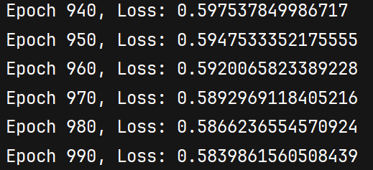
这一输出结果显示了经过…次迭代后损失函数的变化。

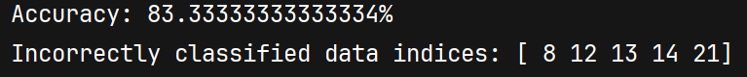
这一输出结果显示了最终分类的准确率以及未成功分类的样本。

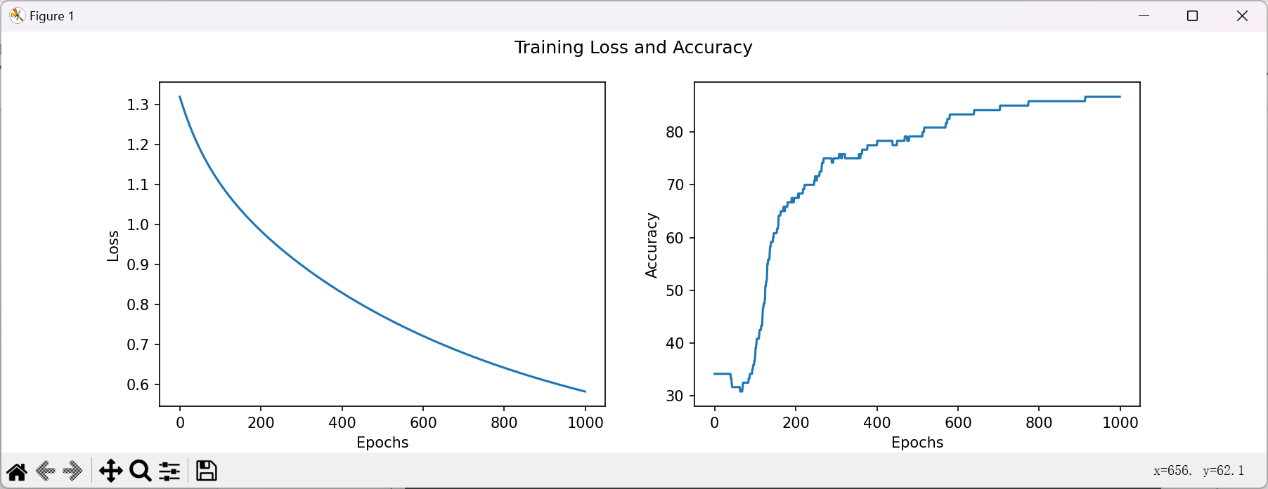
该图可视化了损失函数、分类精准度根据迭代次数的变化过程。

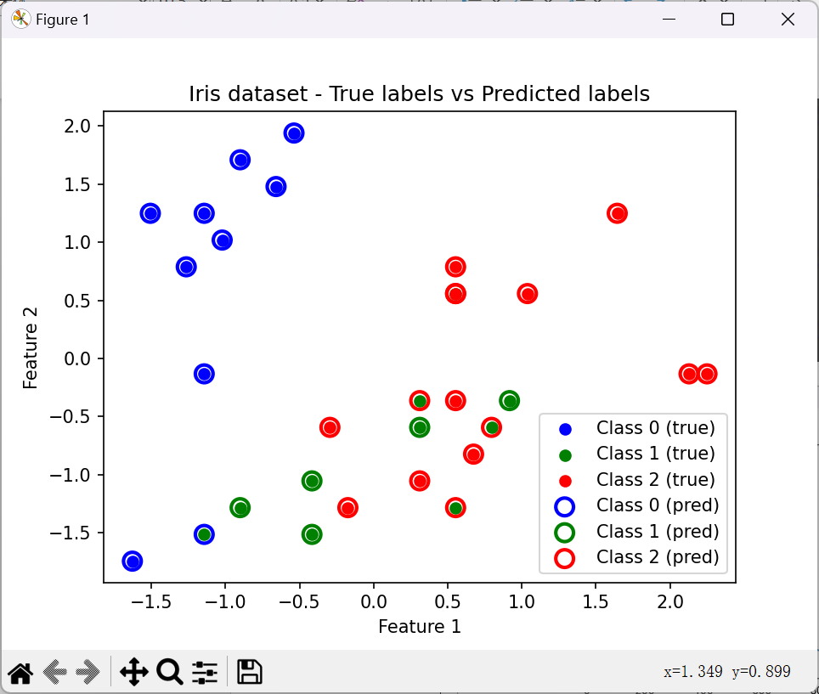
该图可视化了在鸢尾花数据集中，真实分类结果和模型预测分类结果的对比。

4.2 红酒数据集结果
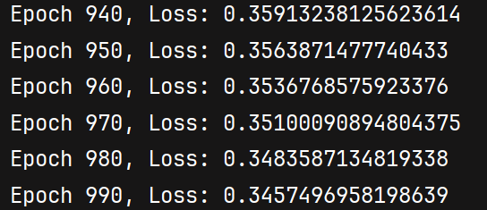
这一输出结果显示了经过…次迭代后损失函数的变化。
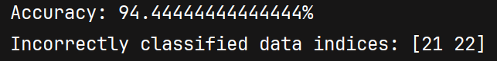
这一输出结果显示了最终分类的准确率以及未成功分类的样本。

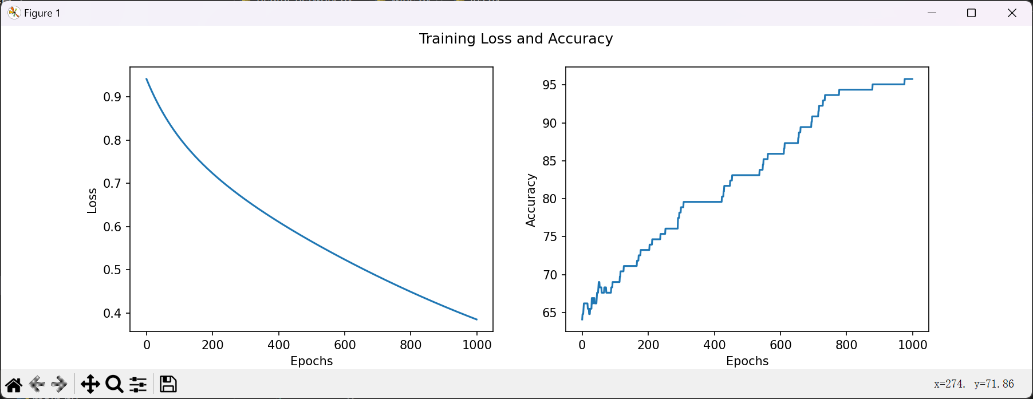
该图可视化了损失函数、分类精准度根据迭代次数的变化过程。

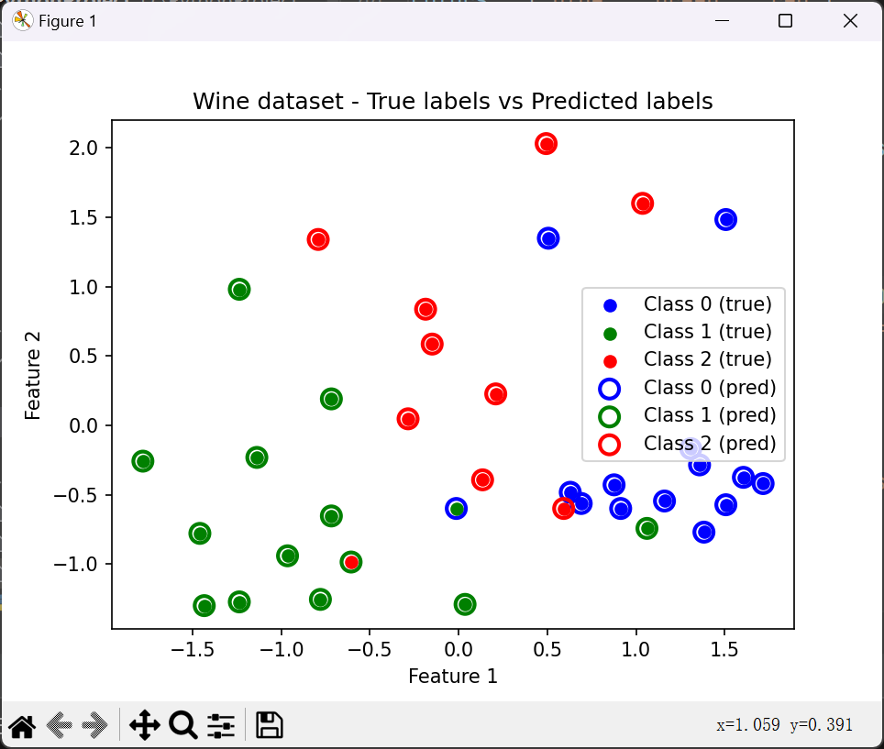
该图可视化了在红酒数据集中，真实分类结果和模型预测分类结果的对比。

4.3 分析与总结
由上述结果可见，根据BP算法实现的神经网络模型能够较好地完成鸢尾花数据集和红酒数据集等多分类任务。其中，鸢尾花数据集的分类准确度在1000次迭代后达到83.33%，红酒数据集的分类准确度在1000次迭代后达到94.44%，可见该模型进行分类的准确度有较好的保证。由此可以确定，该神经网络模型借助BP算法能够完成大多数分类任务，且可以取得较好的效果。

